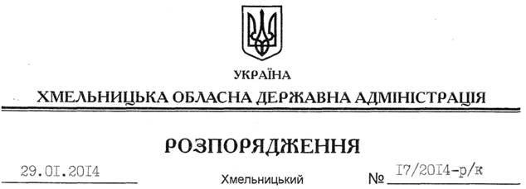

Про призначення Г.Станіслава

На підставі статті 6 Закону України “Про місцеві державні адміністрації”, постанови Кабінету Міністрів України від 29 липня 1999 року № 1374 “Про затвердження Порядку призначення на посади та звільнення з посад керівників управлінь, відділів, інших структурних підрозділів місцевих державних адміністрацій”, розпорядження голови обласної державної адміністрації від 27.11.2013 № 390/2013-р “Про реорганізацію Департаменту освіти і науки, молоді та спорту Хмельницької обласної державної адміністрації”:
1. Призначити з 11 лютого 2014 року Станіслава Григорія Васильовича на посаду начальника управління молоді та спорту Хмельницької обласної державної адміністрації з посадовим окладом згідно зі штатним розписом.
Підстава: заява Г.Станіслава від 27.01.2014 року, лист-погодження Міністерства молоді та спорту України від 16.01.2014 року № 10.1/300, довідка про результати спеціальної перевірки відомостей
2. Взяти до уваги, що 23.04.2012 року Г.Станіславу присвоєно шостий ранг державного службовця.

Голова адміністрації В.Ядуха

